ПРЕСС-РЕЛИЗ
Обновлен порядок предоставления сведений из ЕГРН

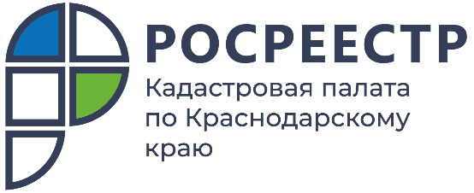
Росреестром принят приказ от 08.04.2021 № П/0149, в котором переиздан и дополнен порядок предоставления сведений, содержащихся в Едином государственном реестре недвижимости (ЕГРН), определены формы запросов, порядок и способы их направления, а также формы предоставления сведений.
Обратите внимание, приказ вступает в силу только после того, как утратит силу приказ Минэкономразвития России от 23.12.2015 № 968.
Напоминаем существующий порядок предоставления запросов сведений из ЕГРН, согласно которому заявитель сам выбирает способ подачи заявления и форму предоставления документов. Данный пункт сохранится и в будущем порядке.
Подать запрос можно несколькими способами:
- в бумажном виде при личном обращении в офис приема документов или МФЦ,
- отправить бумажный документ по почте,
- заполнить электронную форму запроса на официальном сайте и в едином портале,
- отправить в электронной форме с использованием веб-сервисов:
  - единый портал государственных и муниципальных услуг (функций) (ЕПГУ (https://www.gosuslugi.ru/);
  - официальный сайт Росреестра (https://rosreestr.gov.ru/site/);
  - официальный сайт Кадастровой палаты (https://kadastr.ru/).
На основании одного запроса предоставляется один документ, в виде которого предоставляются сведения, содержащиеся в ЕГРН. Для получения определенного количества документов необходимо подать соответствующее количество запросов.
При запросе сведений посредством обеспечения доступа к ФГИС ЕГРН заявителю необходимо использовать уникальные коды доступа. Получить такой код можно в личном кабинете на сайте Росреестра.
Сведения из ЕГРН будут предоставлены в срок не более трех рабочих дней в бумажной или электронной форме, в зависимости от пожеланий заявителя, в виде копии документа, на основании которого сведения внесены в ЕГРН, выписки или ином виде. Предоставленные сведения являются актуальными на момент выдачи.
Необходимо понимать, что при запросе информации в ЕГРН возможно получить сведения в отношении:
- конкретного объекта недвижимости;
- всех объектов в границах одного или нескольких кадастровых кварталов;
- правообладателей объектов;
- территории кадастрового квартала, зон публичных сервитутов, территории границ.
Если запрашиваемые сведения в ЕГРН отсутствуют, либо их предоставление не допускается по закону, заявителю в срок не более трех рабочих дней направляется соответствующее уведомление. Решение об отказе в предоставлении сведений может быть обжаловано судом.
Правообладатель может запросить информацию о лицах, получивших сведения об объекте, права на который у него зарегистрированы. Указанная информация может быть предоставлена правообладателю в течение трех лет с момента получения запроса от таких лиц.
______________________________________________________________________________________________________

Пресс-служба Кадастровой палаты по Краснодарскому краю
ул. Сормовская, д. 3, Краснодар, 350018

 | press23@23.kadastr.ru |  | https://www.instagram.com/kadastr_kuban
 | https://twitter.com/Kadastr_Kuban |  | https://t.me/kadastr_kuban

